**СЛЮНОКАМЕННАЯ БОЛЕЗНЬ, КАК ПРИЧИНА ВОСПАЛЕНИЯ СЛЮННЫХ ЖЕЛЕЗ**

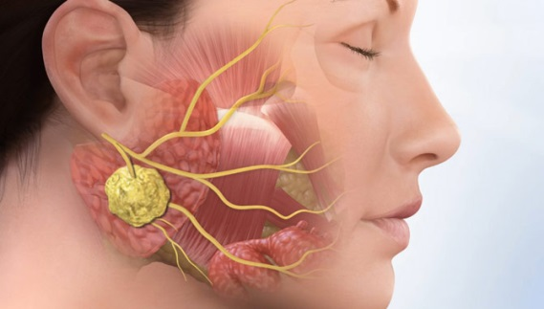Слюннокаменная болезнь (сиалолитиаз) – заболевание слюнных желёз. Происходят нарушения, сбой в их работе (чаще – они воспаляются), что приводит к появлению в них и их протоках камней (одного или нескольких). Наличию камней всегда сопутствует воспаление желёз. Обычно такие твердые образования находят в подчелюстной и подъязычной железе. В околоушной железе они редкие гости.

Болеют слюннокаменной болезнью в большинстве случаев мужчины среднего возраста (30-45 лет). У женщин это заболевание встречается намного реже. У детей его практически не диагностируют.

**Причинами развития данного заболевания могут быть:**

* Врожденные патологии самих слюнных желёз или их протоков (сужение, дефекты стенок).
* Сбои в работе слюнных желез, изменения состава слюны. Слюны образуется намного меньше.
* Попадание инфекции в слюнные железы или протоки, в результате чего происходит их воспаление.
* Сниженный иммунитет. Нарушения фосфорно-кальциевого минерального обмена.
* Недостаток витаминов (особенно витамина А).
* Травмы слюнных желёз (зубными коронками).
* Попадание инородного тела (рыбной кости, щетинки зубной щётки).
* Повышение свертываемости крови (густая кровь способствует образованию камней).

В группе риска – больные с рядом заболеваний (мочекаменной и желчнокаменной болезнью, сахарный диабетом).

Для того чтобы бороться с этими вредоносными плотными образованиями, их надо видеть, знать их состав, форму, возможные размеры.

Камни, располагающиеся в слюнной железе и её протоках, бывают по размеру от 2 мм до 2 см. Вес этих образований тоже бывает разным - от 0,5 грамма до нескольких десятков граммов (до 30 г). Форму они имеют чаще круглую, иногда продолговатую, встречаются и с неровной поверхностью. Цвет этих твёрдых образований желтый, реже сероватый. Плотность камни тоже имеют разную.

В разрезе можно увидеть, что слюнной камень слоистый. В нём медики находят клетки эпителия, и бактерии, и грибки, и слизь и пр. Состоят они из минеральных и органических веществ. Органика в камнях преобладает, составляя до 75-90% их общей массы. По составу эти твёрдые слюнные образования похожи на зубные камни.

**Симптомы:**

* Отекают лицо и шея, возможно, их покраснение.
* Сухость во рту, слюны вырабатывается меньше, её отток затруднён.
* Воспалены слюнная железа и её проток.
* Из-за этого больной чувствует сильные боли, «острые слюнные колики».
* Железа уплотнена, болезненна и увеличена.

**Диагностика:**

Во время диагностики доктор должен определить наличие камня, где он находится, его размеры и форму.

Визуальный осмотр должен показать увеличение и припухлость слюнной железы. Чувствуется, что она воспалена. Больной жалуется на боли при жевании и глотании. При пальпации камень иногда прощупывается; специальное зондирование - подтвердит или опровергнет наличие камня; рентген – снимок увидит слюнные камни даже тогда, когда пальпация либо зондирование ничего не показали. Он покажет место его нахождения; сиалография - введение в проток пораженной железы контрастного вещества покажет камень; цитологическое исследование слюны – расскажет об отсутствии или наличии в железе воспаления.

**Современная медицина имеет не один метод избавления от слюнных камней:**

* Консервативный – он возможен на первых этапах болезни. Это медикаментозное лечение. Назначают стимуляторы секреции и спазмолитики. При сильных болях – анестетики, пенициллин-новокаиновая блокада. По показаниям - приём и антибиотиков. Как вспомогательное средство, используют обычное сухое тепло. Физиотерапевтические процедуры с использованием лампы «Соллюкс» при консервативном лечении могут облегчить симптомы. Специальная диета также позволит увеличить количество отделяемой слюны.
* Оперативный — применяется, если консервативный метод не помог. Также он показан при наличии гноя в слюнной железе. Хирург делает операционный разрез челюсти под определенным углом над пораженным протоком и удаляет камень, чистит железу.
* Интервенционная сиалэндоскопия – передовой метод лечения данного заболевания – слюнные камни удаляют эндоскопом.
* Экстракорпоральная литотрипсия – самый современный способ избавиться от минеральных образований – их измельчение ультразвуком.

При возникновении любых признаков заболевания необходимо обратиться к специалисту.

ТОГАУЗ «Городская стоматологическая поликлиника № 2 г. Тамбова»